

**Об утверждении Плана по управлению пастбищами и их использованию по Долонскому сельскому округу Бескарагайского района на 2022-2023 годы**

Решение Бескарагайского районного маслихата Восточно-Казахстанской области от 25 декабря 2021 года № 16/6-VII

      В соответствии с подпунктом 15) пункта 1 статьи 6 Закона Республики Казахстан "О местном государственном управлении и самоуправлении в Республике Казахстан", статьями 8, 13 Закона Республики Казахстан "О пастбищах", Бескарагайский районный маслихат РЕШИЛ:

      1. Утвердить План по управлению пастбищами и их использованию по Долонскому сельскому округу Бескарагайского района на 2022-2023 года согласно приложению к настоящему решению.

      2. Настоящее решение вводится в действие по истечении десяти календарных дней после дня его первого официального опубликования.

|  |  |
| --- | --- |
| *Секретарь Бескарагайского районного маслихата* | *М. Абылгазинова* |

|  |  |
| --- | --- |
|  | Утвержден решением Бескарагайского районного  маслихата от 25 февраля 2022 года № 16/6-VІI |

**План по управлению пастбищами и их использованию по Долонскому сельскому округу Бескарагайского района на 2022-2023 годы**

      Настоящий План по управлению пастбищами и их использованию по Долонскому сельскому округу Бескарагайского района на 2022-2023 годы (далее - План) разработан в соответствии с Законом Республики Казахстан "О местном государственном управлении и самоуправлении в Республике Казахстан", Законом Республики Казахстан "О пастбищах", приказом Заместителя Премьер-Министра Республики Казахстан - Министра сельского хозяйства Республики Казахстан от 24 апреля 2017 года № 173 "Об утверждении Правил рационального использования пастбищ" (зарегистрирован в Реестре государственной регистрации нормативных правовых актов за № 15090), приказом Министра сельского хозяйства Республики Казахстан от 14 апреля 2015 года № 3-3/332 "Об утверждении предельно допустимой нормы нагрузки на общую площадь пастбищ" (зарегистрирован в Реестре государственной регистрации нормативных правовых актов за № 11064).

      Для организации плана по управлению пастбищами и их использованию составлены:

      1) схема (карта) расположения пастбищ на территории Долонского сельского округа Бескарагайского района в разрезе категорий земель, собственников земельных участков и землепользователей на основании правоустанавливающих документов, согласно приложения 1 настоящего Плана;

      2) приемлемые схемы пастбищеоборотов, согласно приложения 2 настоящего Плана;

      3) карта с обозначением внешних и внутренних границ и площадей пастбищ, в том числе сезонных, объектов пастбищной инфраструктуры, согласно приложения 3 настоящего Плана;

      4) схема доступа пастбищепользователей к водоисточникам (озерам, рекам, прудам, копаням, оросительным или обводнительным каналам, трубчатым или шахтным колодцам), составленная согласно норме потребления воды, согласно приложения 4 настоящего Плана;

      5) схема перераспределения пастбищ для размещения поголовья сельскохозяйственных животных физических и (или) юридических лиц, у которых отсутствуют пастбища, и перемещения его на предоставляемые пастбища, согласно приложения 5 настоящего Плана;

      6) схема размещения поголовья сельскохозяйственных животных на отгонных пастбищах физических и (или) юридических лиц, не обеспеченных пастбищами, расположенными в сельском округе, согласно приложения 6 настоящего Плана;

      7) календарный график по использованию пастбищ, устанавливающий сезонные маршруты выпаса и передвижения сельскохозяйственных животных, согласно приложения 7 настоящего Плана.

      План принят с учетом сведений о состоянии геоботанического обследования пастбищ, сведений о ветеринарно-санитарных объектах, данных о численности поголовья сельскохозяйственных животных с указанием их владельцев – пастбище пользователей, физических и (или) юридических лиц, данных о количестве гуртов, отар, табунов, сформированных по видам и половозрастным группам сельскохозяйственных животных, сведений о формировании поголовья сельскохозяйственных животных для выпаса на отгонных пастбищах, особенностей выпаса сельскохозяйственных животных на культурных и аридных пастбищах, сведений о сервитутах для прогона скота и иных данных, предоставленных государственными органами, физическими и (или) юридическими лицами.

      Долонский сельский округ расположен в южной части Бескарагайского района в сухостепной зоне, характеризующейся резко континентальным климатом. Зима суровая. Лето сухое, жаркое.

      Среднегодовое количество осадков составляет 220-280 мм, при этом наибольшее их количество приходится на летние месяцы.

      Преобладают юго-восточные ветры, со среднегодовой скоростью 2,7 м/сек.

      Почвенный покров в основном представлен почвами каштановой подзоны.

      Характерной чертой почвенного покрова является значительное распространение почв "легкого" механического состава (супесчаных и песчаных).

      Растительный покров представлен, в основном, полынно-ковыльно-типчаковыми ассоциациями. Кроме ее доминантов, в травостое в небольшом количестве участвуют зопник, подмаренник, качим, тонконог, волоснец гигантский и другие растения.

      Устойчивый снежный покров устанавливается в середине ноября, сходит в первой декаде апреля. Продолжительность безморозного периода 130-150 дней.

      Гидрографию представляет река Иртыш, разделяющая округ на две части. Вода пригодна для водопоя скота. Также водопой осуществляется из трубчатых колодцев.

      По административно-территориальному делению в Долонском сельском округе имеются 4 сельских населенных пунктов (Долонь, Бодене, Мостик, Черемушка). Административный центр село Долонь находится в 29,0 км южнее районного центра села Бескарагай.

      Общая площадь сельского округа 199120 га, из них пастбищные земли – 102532 га.

      По категориям земли подразделяются:

      - земли сельскохозяйственного назначения – 77890 га, в том числе пастбище -73847 га;

      - земли населенных пунктов – 28098 га, в том числе пастбище -27236 га;

      - земли запаса составляют 19096 га, в том числе пастбище 1449 га.

      В Долонском сельском округе поголовье сельскохозяйственных животных составляет: крупного рогатого скота 6206 голова, из них маточное поголовье местного населения 1082 головы, мелкого рогатого скота 6286 голов, лошадей 2587 головы (таблица № 1).

|  |  |
| --- | --- |
|  | Таблица №1 |

|  |  |  |  |  |  |  |  |  |  |  |  |
| --- | --- | --- | --- | --- | --- | --- | --- | --- | --- | --- | --- |
|  |  | население | | | | Сельхоз | | | всего | | |
| № | Населенный | формирования | | |
| п/п | пункт | КРС | |  |  |  |  |  |  |  |  |
|  |  | всего | В т.ч дойная | МРС | лошади | КРС | МРС | лошади | КРС | МРС | лошади |
| 1 | Долонь | 361 | 172 | 522 | 57 | 1477 | 322 | 178 | 1838 | 844 | 235 |
| 2 | Бодене | 1170 | 689 | 1729 | 355 | 2624 | 2721 | 1671 | 3794 | 4450 | 2026 |
| 3 | Мостик | 261 | 121 | 235 | 45 | 0 | 0 | 0 | 261 | 235 | 45 |
| 4 | Черемушка | 313 | 158 | 757 | 281 | 0 | 0 | 0 | 313 | 757 | 281 |
|  | итого | 2105 | 1140 | 3243 | 738 | 4101 | 3043 | 1849 | 6206 | 6286 | 2587 |

      Для ветеринарного обслуживания сельскохозяйственных животных в округе организовано: ветеринарный пункт – 1, скотомогильник – 3.

      Скотопрогонов на территории сельского округа не имеется.

      Для обеспечения сельскохозяйственных животных по Долонскому сельскому округу имеются всего 102532 га пастбищных угодий, в черте населенных пунктов числится 27236 гектар пастбищ. Из всех пастбищ в черте населенных пунктов, в пользовании сельскохозяйственных формирований находится 2304 га, для выпаса скота населения имеется 24932 га пастбищ.

      На основании вышеизложенного, согласно статьи 15 Закона Республики Казахстан "О пастбищах" для нужд местного населения Долонского сельского округа по содержанию маточного (дойного) поголовья сельскохозяйственных животных, при имеющихся пастбищных угодьях вблизи населенного пункта в размере 24932 га, потребность составляет 8550 га (таблица № 2), что позволяет выпасать другие виды животных на площади 16382 га.

|  |  |
| --- | --- |
|  | таблица № 2 |

|  |  |  |  |  |  |  |
| --- | --- | --- | --- | --- | --- | --- |
| № | Сельский округ | Площадь пастбищ, (га) | Наличие дойных коров (гол.) | Норма потребности пастбищна 1 гол., (га) | Потребность пастбищ,(га) | Разница,  (га) |
| 1 | Долонский | 24932 | 1140 | 7,5 | 8550 | 16382 |

      Имеется потребность в пастбищных угодьях по выпасу других сельскохозяйственных животных местного населения в размере 18744 гектар, при норме нагрузки на голову КРС – 7,5 га/гол., МРС – 1,5 га/гол., лошадей – 9 га/гол (таблица № 3). Имеется в составе земель населенных пунктов, кроме пастбищ для выпаса дойных коров 16382 га. Дополнительная потребность в пастбищах составляет 2362 га.

|  |  |
| --- | --- |
|  | таблица № 3 |

|  |  |  |  |  |  |  |  |  |  |  |
| --- | --- | --- | --- | --- | --- | --- | --- | --- | --- | --- |
|  | Сельский округ | население | | | Потребность пастбищ,(га) | | | | Предоставлено для выпаса скота | Разница, (га) |
| КРС,  кроме дой  ных | МРС | Лошади |
| КРС | МРС | Лоша  ди | Итого (га) |
| 1 | Долонский | 965 | 3243 | 753 | 7238 | 4864 | 6642 | 18744 | 16382 | - 2362 |

      Сложившуюся потребность в пастбищных угодьях в размере 2362 гектар необходимо восполнить за счет перевода части поголовья на стойловое содержание, выпаса сельскохозяйственных животных населения на землях запаса на территории сельского округа, неиспользуемых земель сельхозформирований (по согласованию).

      Поголовье скота в сельскохозяйственных формированиях Долонского сельского округа составляет: крупный рогатый скот 4101 голова, мелкий рогатый скот 3043 голов, лошади 1849 головы. Потребность в пастбищах составляет 51963 га (таблица № 4).

      Площадь пастбищ закрепленных за крестьянскими и фермерскими хозяйствами сельского округа составляет 73847 га (таблица №5). Сложившаяся потребность в пастбищных угодьях крестьянских и фермерских хозяйств 51963 га. Излишние пастбища на площади 21884 га возможно использовать для выпаса скота населения сельского округа и других сельских округов, в соответствии с действующим законодательством.

|  |  |
| --- | --- |
|  | таблица № 4 |

|  |  |  |  |  |  |  |  |  |  |  |  |
| --- | --- | --- | --- | --- | --- | --- | --- | --- | --- | --- | --- |
| № | Сельский округ | Наличие скота  по видам, (гол) | | | Норма потребности пастбищ на 1 гол., (га) | | | Потребность пастбищ, (га) | | | |
| КРС | МРС | Лошади | КРС | МРС | Лошади | КРС | МРС | Лошади | Итого (га) |
| 1 | Долонский | 4101 | 3043 | 1849 | 7,5 | 1,5 | 9 | 30758 | 4564 | 16641 | 51963 |

|  |  |
| --- | --- |
|  | Таблица № 5 |

**Перечень сельскохозяйственных организаций на территории сельского округа**

|  |  |  |  |  |  |  |  |  |
| --- | --- | --- | --- | --- | --- | --- | --- | --- |
|  | Наименование, ФИО руководителя | всего земель | пашня | залежь | сенокосы | пастбище | всего сх угодий | прочие земли |
| 1 | "Агайын"  Батталова Г. | 1517,7 | 0 | 0 | 0 | 1500 | 1500 | 17,7 |
| 2 | "Акжол"  Кусманов С. | 2722,4 | 0 | 0 | 0 | 2714,8 | 2714,8 | 7,6 |
| 3 | "Акан Ата"  Нургалиев Б. | 1025 | 0 | 0 | 25 | 1000 | 1025 | 0 |
| 4 | "Алмас"  Молдабаев К. | 1437,4 | 0 | 0 | 8,4 | 1255,7 | 1264,1 | 173,3 |
| 5 | "Али"  Молдабаев Н. | 300 | 0 | 0 | 0 | 300 | 300 | 0 |
| 6 | Сулейменов Д. | 801 | 0 | 0 | 0 | 800 | 800 | 1 |
| 7 | Айтчанов С. | 264,3 | 0 | 0 | 10 | 251,9 | 261,9 | 2,4 |
| 8 | "Балажал" Саринов | 10549,5 | 0 | 0 | 0 | 10512,8 | 10512,8 | 36,7 |
| 9 | "Береке-3"  Закетаева М | 600 | 0 | 0 | 0 | 600 | 600 | 0 |
| 10 | "Гульшат"  Кусманова Н | 1418,4 | 0 | 0 | 12,6 | 1316 | 1328,6 | 89,8 |
| 11 | "Гулдер" Касимов С. | 400 | 0 | 0 | 0 | 400 | 400 | 0 |
| 12 | "Дастан" Мусин С. | 1224 | 0 | 0 | 0 | 1220,6 | 1220,6 | 3,4 |
| 13 | "Даулет" Ахметов Е. | 2278,9 | 103 | 0 | 71 | 2077,9 | 2251,9 | 27 |
| 14 | "Даурен Утуленов Б. | 1300,2 | 0 | 0 | 0 | 1300 | 1300 | 0,2 |
| 15 | "Динара" Нурсултанова М. | 225 | 0 | 0 | 0 | 225 | 225 | 0 |
| 16 | "Достар"  Беильханов М. | 2262 | 0 | 0 | 10,5 | 2189,5 | 2200 | 62 |
| 17 | "Жана-Куш" Базарбаев А. | 140 | 0 | 0 | 10 | 130 | 140 | 0 |
| 18 | "Жанибек"  Азимбаев А. | 1285,7 | 0 | 0 | 0 | 1278,4 | 1278,4 | 7,3 |
| 19 | "Жанажол" Жакупбаев Е. | 1419,6 | 0 | 0 | 0 | 1418,3 | 1418,3 | 1,3 |
| 20 | "Жас Талап" Байуаков Е. | 1185,3 | 0 | 0 | 0 | 1182,2 | 1182,2 | 3,1 |
| 21 | "Зере"  Кулжапарова М. | 1200 | 0 | 0 | 0 | 1199 | 1199 | 1 |
| 22 | "Бобек" Смаканов К. | 1205,7 | 25 | 0 | 0 | 1178,6 | 1203,6 | 2,1 |
| 23 | "Ертаргын" Молдабаев Н. | 300 | 0 | 0 | 0 | 300 | 300 | 0 |
| 24 | "Кайсар"  Кошкарбаев Е. | 88 | 0 | 0 | 40 | 41,2 | 81,2 | 6,8 |
| 25 | "Канагат-1" Жанабалинов С. | 462,8 | 0 | 0 | 87,4 | 366,2 | 453,6 | 9,2 |
| 26 | Кудранова А. | 140 | 0 | 0 | 140 | 0 | 140 | 0 |
| 27 | "Коль" Мусинов С. | 1341 | 0 | 0 | 0 | 1313,6 | 1313,6 | 27,4 |
| 28 | Адельбаева М. | 96 | 0 | 47 | 0 | 48,2 | 95,2 | 0,8 |
| 29 | "Мадина"  Байуакова Д. | 5842,9 | 0 | 0 | 0 | 5359,7 | 5359,7 | 483,2 |
| 30 | "Медияр" Ныгметжанов | 165,3 | 0 | 0 | 0 | 165,3 | 165,3 | 0 |
| 31 | "Назарек" Искаков К. | 242,2 | 0 | 0 | 163,4 | 69 | 232,4 | 9,8 |
| 32 | Никульшин А. | 20 | 0 | 0 | 20 | 0 | 20 | 0 |
| 33 | Шарманова К | 1492 | 0 | 0 | 0 | 1490 | 1490 | 2 |
| 34 | "Рахим" Рахимов А. | 1139,6 | 0 | 0 | 8,4 | 1076,7 | 1085,1 | 54,5 |
| 35 | Анаев С. | 3194,5 | 0 | 134,8 | 11,9 | 2996,5 | 3143,2 | 51,3 |
| 36 | "Сайран" Касенов С. | 1399,8 | 0 | 0 | 0 | 1266,2 | 1266,2 | 133,6 |
| 37 | "Сулейменулы" Егежанов С. | 897,4 | 0 | 0 | 0 | 895 | 895 | 2,4 |
| 38 | "Токен" Касенов А. | 2162 | 0 | 0 | 0 | 2151,7 | 2151,7 | 10,3 |
| 39 | "Турсынханов" Турсынханов Ж. | 2000 | 0 | 0 | 0 | 2000 | 2000 | 0 |
| 40 | Шарманов К. | 3003,5 | 0 | 0 | 0 | 3000 | 3000 | 3,5 |
| 41 | "Эльмира" Абишев А. | 1108 | 0 | 0 | 16,8 | 1007,2 | 1024 | 84 |
| 42 | Казизов М. | 550 | 0 | 0 | 0 | 550 | 550 | 0 |
| 43 | Рамазан К. | 400 | 0 | 0 | 0 | 390,6 | 390,6 | 9,4 |
| 44 | Самырат С. | 600 | 0 | 0 | 0 | 598,8 | 598,8 | 1,2 |
| 45 | Токтаубек Ш. | 567 | 0 | 0 | 0 | 562 | 562 | 5 |
| 46 | Кабдеш А. | 400 | 0 | 0 | 0 | 399,2 | 399,2 | 0,8 |
| 47 | Бадерхан Е. | 400 | 0 | 0 | 0 | 396,8 | 396,8 | 3,2 |
| 48 | Негізхан С. | 400 | 0 | 0 | 0 | 399,1 | 399,1 | 0,9 |
| 49 | Каким Ж. | 400 | 0 | 0 | 0 | 395,6 | 395,6 | 4,4 |
| 50 | Токтаубек С. | 227 | 0 | 0 | 0 | 226,3 | 226,3 | 0,7 |
| 51 | Жакупбаев А. | 349 | 0 | 0 | 0 | 347,3 | 347,3 | 1,7 |
| 52 | "Алихан" Казизова А. | 388 | 0 | 0 | 0 | 387,1 | 387,1 | 0,9 |
| 53 | Сабидолла Т. | 248 | 0 | 0 | 0 | 245,5 | 245,5 | 2,5 |
| 54 | Зацепин П. | 10 | 0 | 0 | 10 | 0 | 10 | 0 |
| 55 | "Болашак" Сейтенов | 1929,2 | 0 | 0 | 44,7 | 1879,2 | 1923,9 | 5,3 |
| 56 | Тагаев Ж. | 16,6 | 0 | 15,9 | 0 | 0 | 15,9 | 0,7 |
| 57 | Алдашев Н. | 16,7 | 0 | 16,7 | 0 | 0 | 16,7 | 0 |
| 58 | Кусман Д. | 570,8 | 0 | 0 | 4,2 | 545,8 | 550 | 20,8 |
| 59 | Молдабаев А. | 765 | 0 | 0 | 0 | 763,5 | 763,5 | 1,5 |
| 60 | Мансуров Р. | 980 | 0 | 735 | 69,4 | 170 | 974,4 | 5,6 |
| 61 | Джандыбаев Т. | 812,3 | 0 | 0 | 0 | 812,3 | 812,3 | 0 |
| 62 | Зиынбай Қ. | 140 | 0 | 0 | 0 | 140 | 140 | 0 |
| 63 | Байшын А. | 5 | 0 | 5 | 0 | 0 | 5 | 0 |
| 64 | Мейрембаева С. | 4 | 0 | 3,9 | 0 | 0 | 3,9 | 0,1 |
| 65 | Құмарғазы Б. | 675,6 | 15 | 0 | 11 | 648,4 | 674,4 | 1,2 |
| 66 | Қалихан Н. | 400 | 0 | 0 | 149 | 250,2 | 399,2 | 0,8 |
| 67 | Газизов З. | 168,7 | 0 | 0 | 0 | 167,9 | 167,9 | 0,8 |
| 68 | Бақытнұр Т. | 829,2 | 0 | 0 | 102,3 | 723,5 | 825,8 | 3,4 |
| 69 | "Еркебулан"  Абишева Г.Н. | 1322,9 | 0 | 0 | 0 | 1320,1 | 1320,1 | 2,8 |
| 70 | Айтышев Б. | 228 | 0 | 0 | 0 | 227,6 | 227,6 | 0,4 |
| 71 | Саханов Б. | 617,4 | 0 | 0 | 0 | 615,4 | 615,4 | 2 |
| 72 | Инербаев С. | 628,7 | 0 | 0 | 0 | 627,6 | 627,6 | 1,1 |
| 73 | Жұматай Х. | 664,4 | 0 | 0 | 0 | 661,3 | 661,3 | 3,1 |
| 74 | Исин М. | 391,7 | 0 | 0 | 73,5 | 318 | 391,5 | 0,2 |
| 75 | "Иса" Исин К. | 76,3 | 0 | 0 | 0 | 76,3 | 76,3 | 0 |
| 76 | Жапаров А. | 95,4 | 0 | 0 | 8 | 86,7 | 94,7 | 0,7 |
|  | Итого кх и фх | 76134 | 143 | 958,3 | 1107,5 | 72529,3 | 74738,1 | 1395,9 |
|  |  |  |  |  |  |  |  |  |
|  | юр лица |  |  |  |  |  |  |  |
| 1 | ТОО "Агро Болашак" | 995,4 | 0 | 0 | 302,2 | 693,2 | 995,4 | 0 |
| 2 | ТОО "Урожай-1" | 103,1 | 103 | 0,1 | 0 | 0 | 103,1 | 0 |
| 3 | ТОО "Карибай Агро" | 657,1 | 19,8 | 0 | 6 | 624,5 | 650,3 | 6,8 |
|  | итого по юр. лицам | 1755,6 | 122,8 | 0,1 | 308,2 | 1317,7 | 1748,8 | 6,8 |
|  |  |  |  |  |  |  |  |  |
|  | всего по округу | 77889,6 | 265,8 | 958,4 | 1415,7 | 73847 | 76486,9 | 1402,7 |

|  |  |
| --- | --- |
|  | Приложение 1 к Плану по  управлению пастбищами и их  использованию в Долонском сельском округе Бескарагайского района на 2022-2023 годы |

**Схема (карта) расположения пастбищ на территории Долонского сельского округа Бескарагайского районав разрезе категорий земель, собственников земельных участков и землепользователей на основании правоустанавливающих документов**

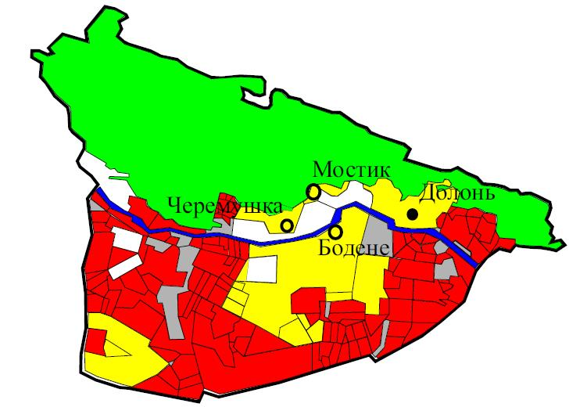

**Условные обозначения:**



      пастбище в землях сельскохозяйственного назначения



      пастбище в землях населенных пунктов



      пастбище в землях запаса

|  |  |
| --- | --- |
|  | Приложение 2 к Плану по  управлению пастбищами и их  использованию в Долонском сельском округе Бескарагайского района на 2022-2023 годы |

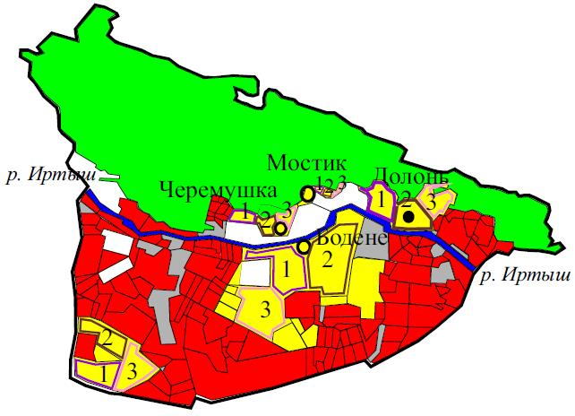

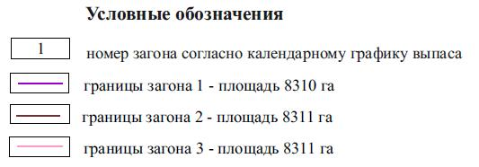

|  |  |
| --- | --- |
|  | Приложение 3 к Плану по  управлению пастбищами и их  использованию в Долонском сельском округе Бескарагайского района на 2022-2023 годы |



      Карта с обозначением внешних и внутренних границ и площадей пастбищ

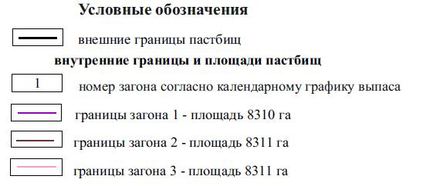

|  |  |
| --- | --- |
|  | Приложение 4 к Плану по  управлению пастбищами и их  использованию в Долонском сельском округе Бескарагайского района на 2022-2023 годы |

**Схема доступа пастбищепользователей к водным источникам**

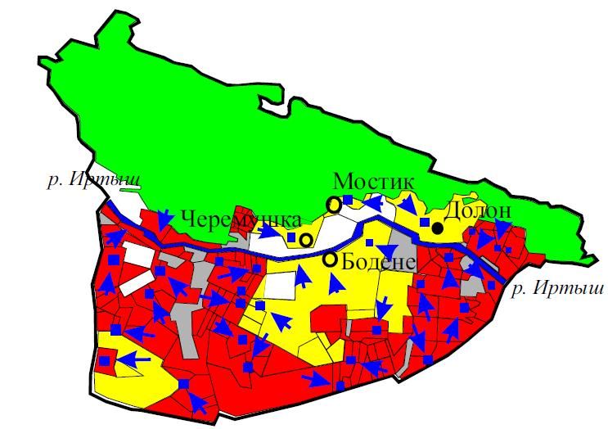

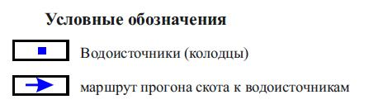

|  |  |
| --- | --- |
|  | Приложение 5 к Плану по  управлению пастбищами и их  использованию в Долонском сельском округе Бескарагайского района на 2022-2023 годы |

**Схема перераспределения пастбищ для размещения поголовья сельскохозяйственных животных физических и юридических лиц у которых отсутствуют пастбища и перемещение его на предоставляемые участки**

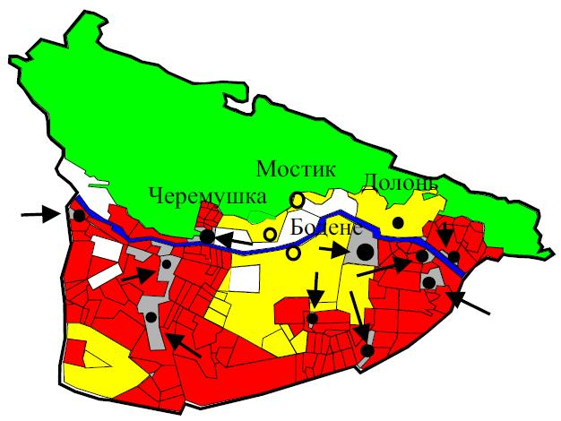

**Условные обозначения:**

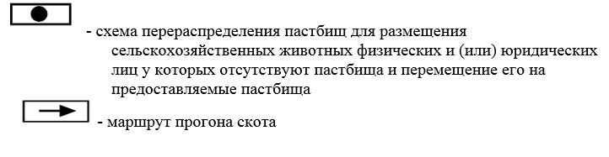

|  |  |
| --- | --- |
|  | Приложение 6 к Плану по  управлению пастбищами и их  использованию в Долонском сельском округе Бескарагайского района на 2022-2023 годы |

**Схема размещения поголовья сельскохозяйственных животных на отгонных пастбищах физических и юридических**

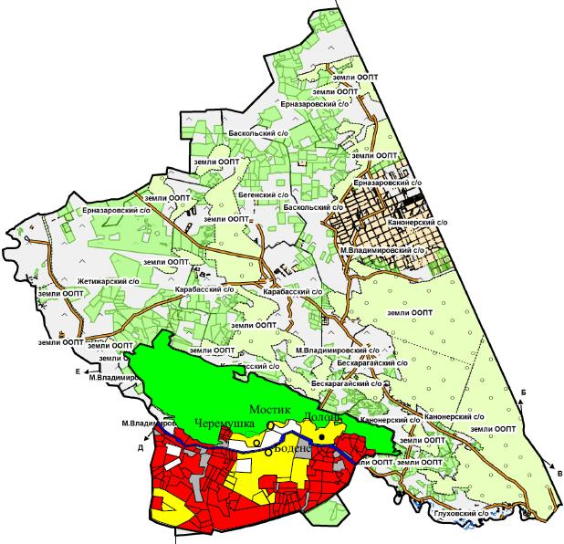

      Организация отгонных пастбищ за пределами сельского округа не предполагается

|  |  |
| --- | --- |
|  | Приложение 7 к Плану по  управлению пастбищами и их  использованию в Долонском сельском округе Бескарагайского района на 2022-2023 годы |

**Календарный график по использованию пастбищ, устанавливающий сезонные маршруты выпаса и передвижения сельскохозяйственных животных**

|  |  |  |  |  |  |  |
| --- | --- | --- | --- | --- | --- | --- |
| Округ | 2022 год | | | 2023 год | | |
| Загон 1 | Загон 2 | Загон 3 | Загон 1 | Загон 2 | Загон 3 |
| Долонский  сельский округ | 1 декада  июля  - 3 декада августа | 1 декада  сентября-3 декада октября | 1 декада  мая  -3 декада июня | 1 декада  мая  -3 декада июня | 1 декада  июля  - 3 декада августа | 1 декада  сентября-3 декада октября |

© 2012. РГП на ПХВ «Институт законодательства и правовой информации Республики Казахстан» Министерства юстиции Республики Казахстан